先把整個壓縮黨解開，放入一個資料夾

1. 先建立sqlite3的環境，選定同一個資料夾後，打開cmd，把路徑移到這個資料夾，執行sqlite3 flaskdemo.db，創立database
2. 建立database之後要建立table，前一個步驟後應該會進入sqlite3的環境，直接輸入以下兩個指令，創建兩個表

drop table if exists userlist;

create table userlist (

userid integer primary key,

username text not null,

password text not null

);

drop table if exists entries;

create table entries (

id integer primary key autoincrement,

username text not null,

title text not null,

text text not null

);

1. 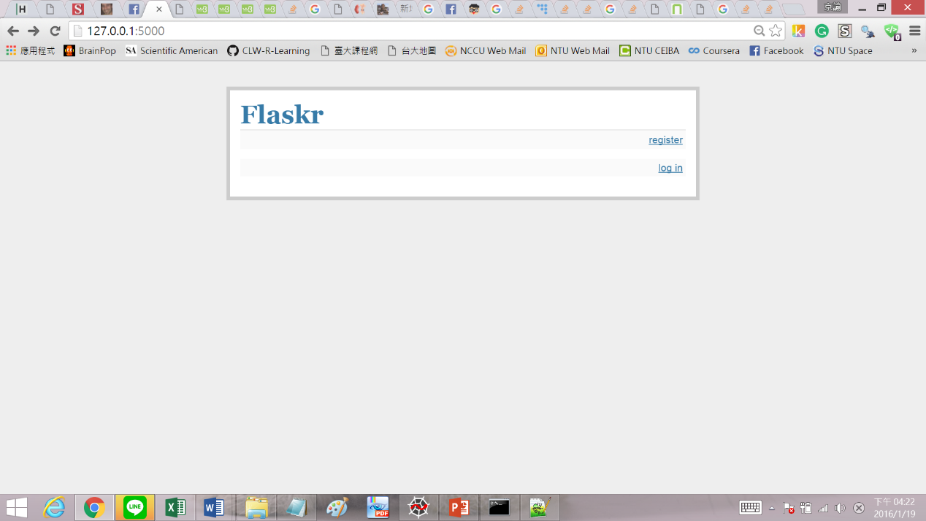創建完成後，按ctrl+c離開，並在同一個路徑中執行python hw11.py，之後依造他的提示，打開瀏覽器連到主機端的IP，<http://127.0.0.1:5000>

drop table if exists userlist;

create table userlist (

userid integer primary key,

username text not null,

password text not null

);

1. 接著你可以創建新帳戶，按下register後，輸入你自己的帳號密碼並按下register的確定按紐

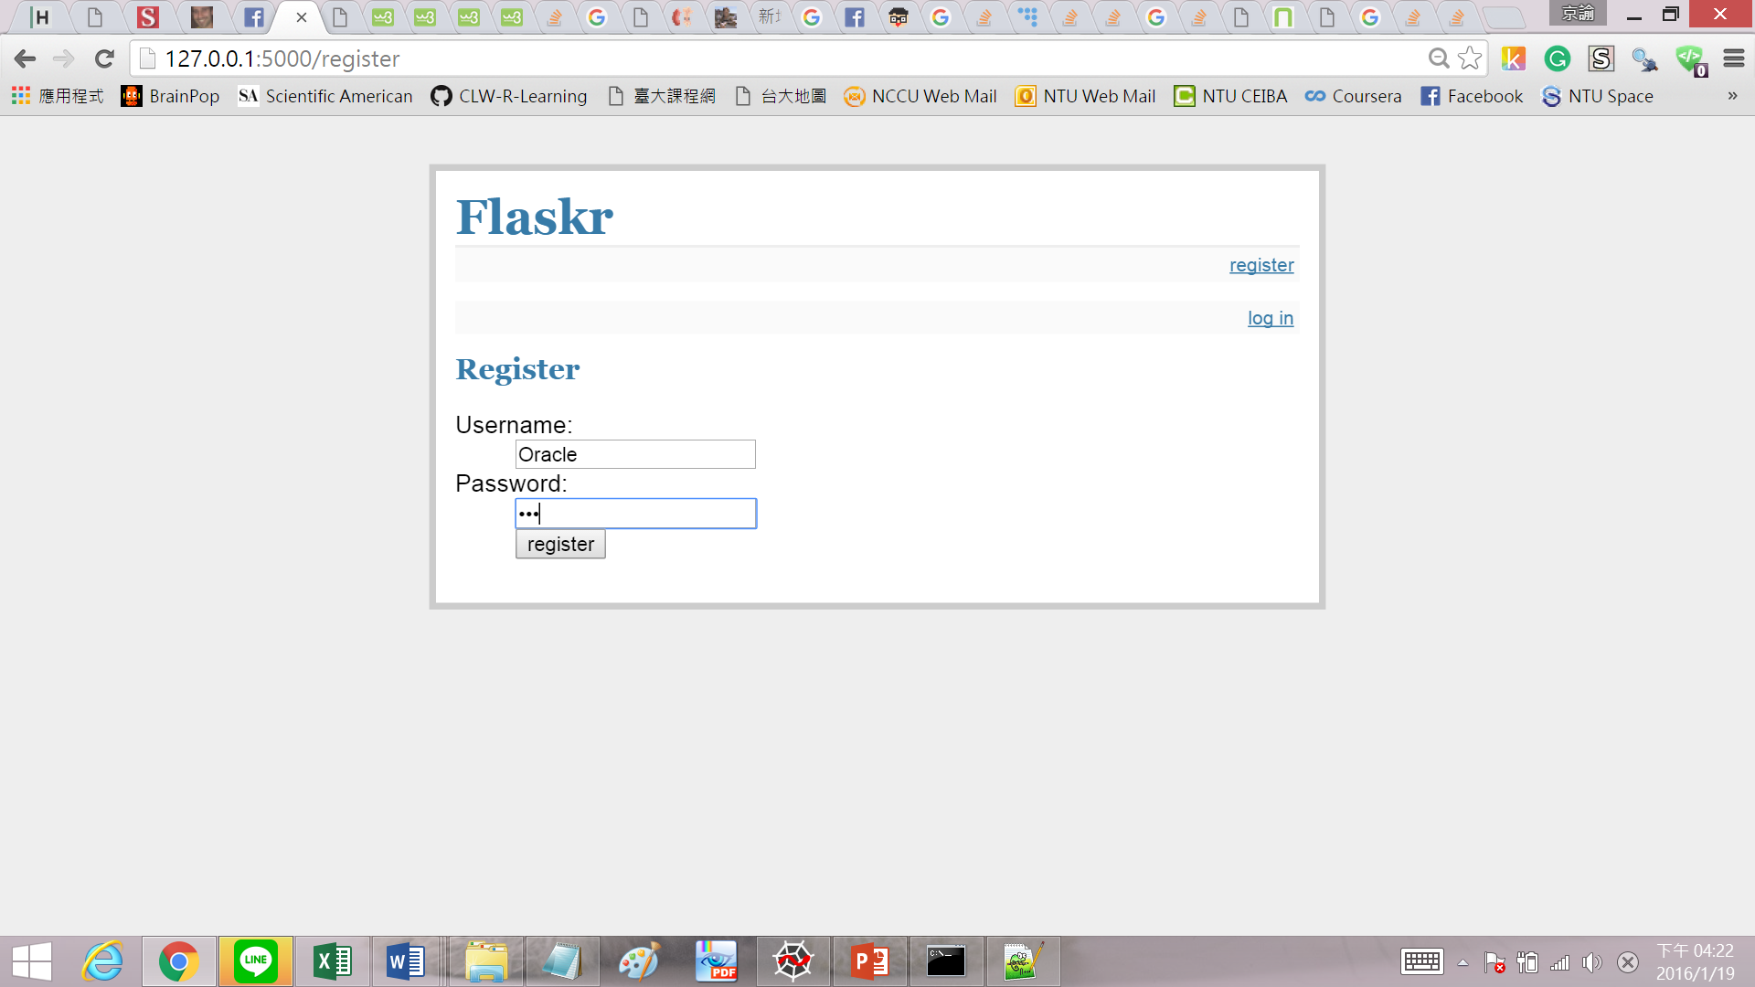

1. 註冊成功後，網頁會跟你說註冊成功，你便可以按下log in

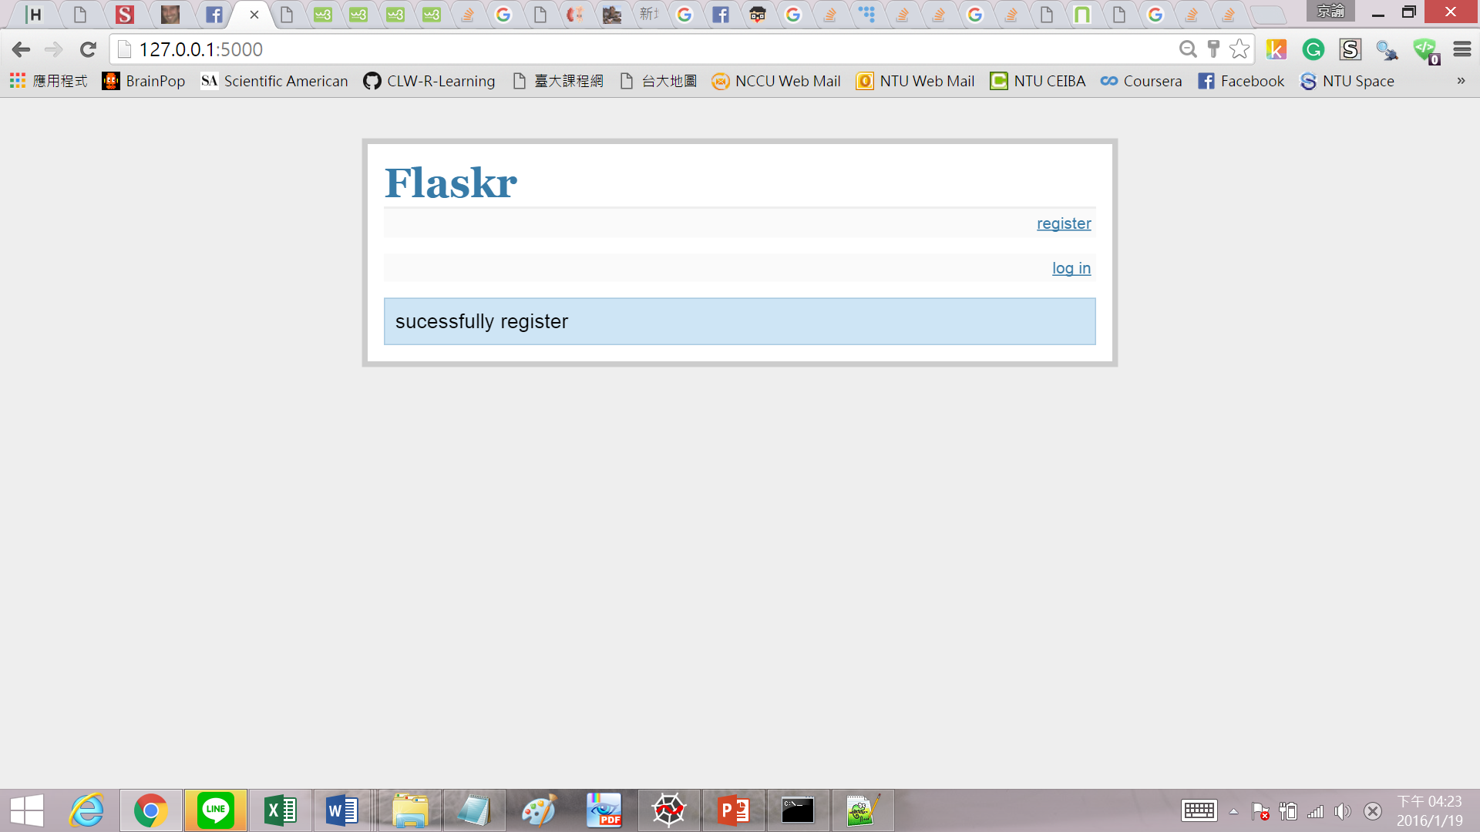

1. 輸入你剛剛註冊的帳號密碼登入

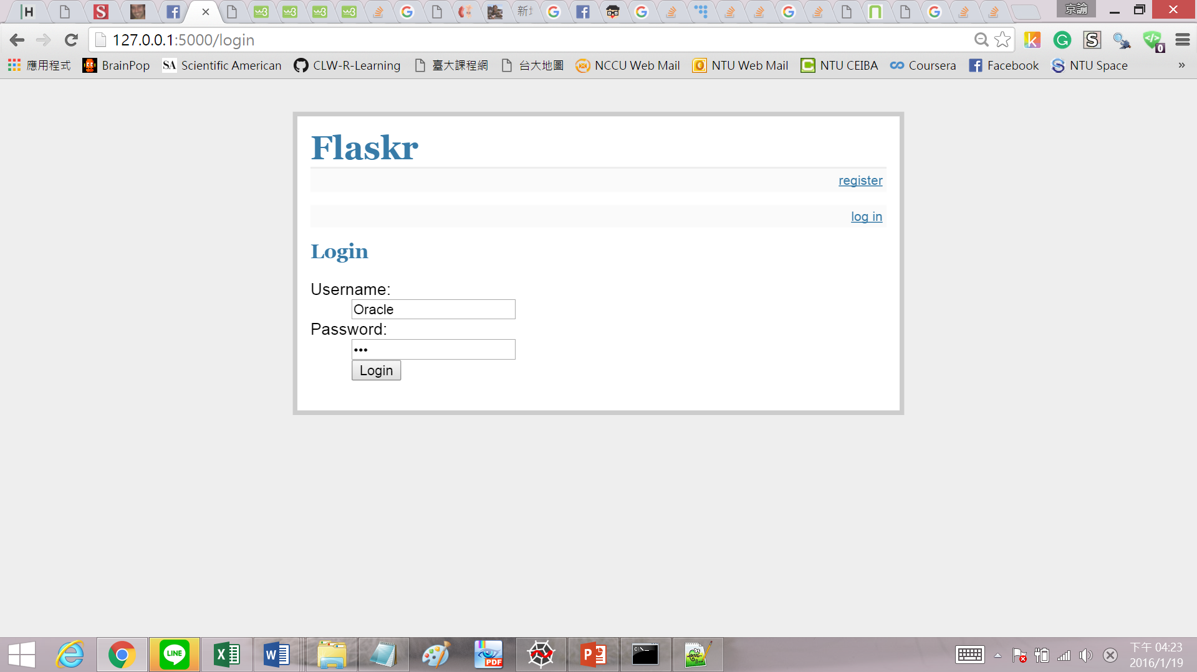

1. 登入後你可以在title輸入標題，Text內輸入文字，若按下share便會PO出這一則留言，如果text包含純網址且裡面有.jpg, .png兩種文字，會跳出圖片，若勾選右邊的delete之後按下delete.all就會刪除剛剛選的entries，可以一次選擇多個

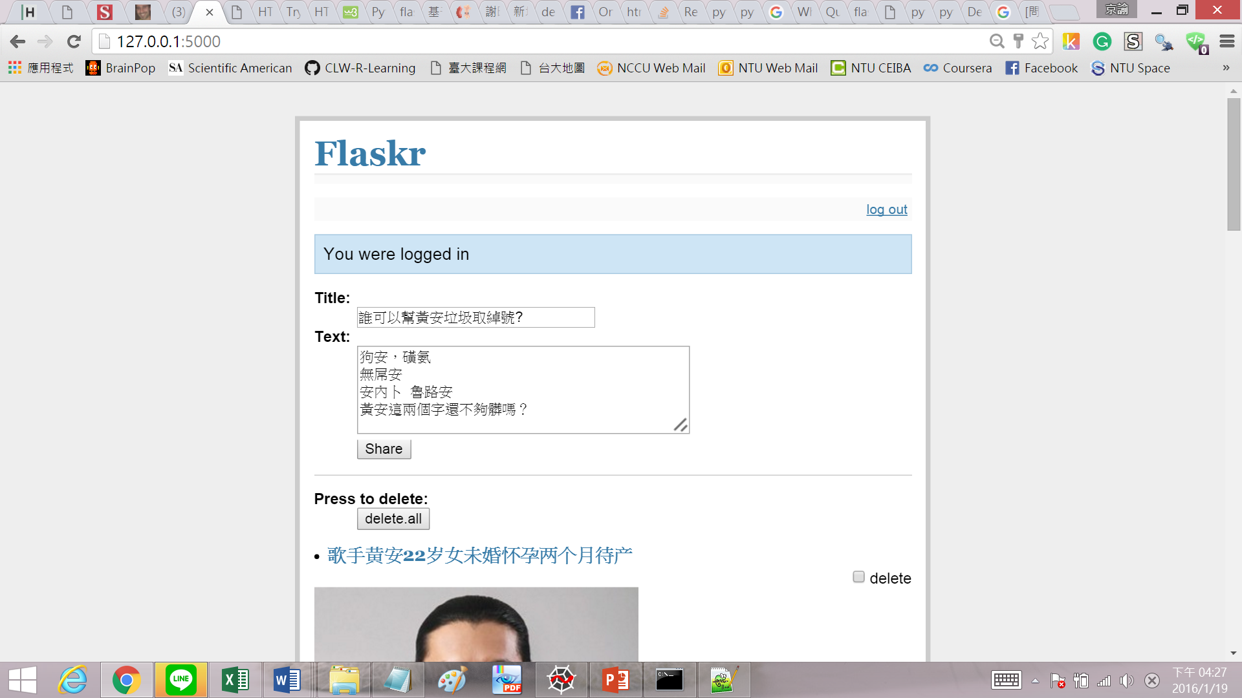

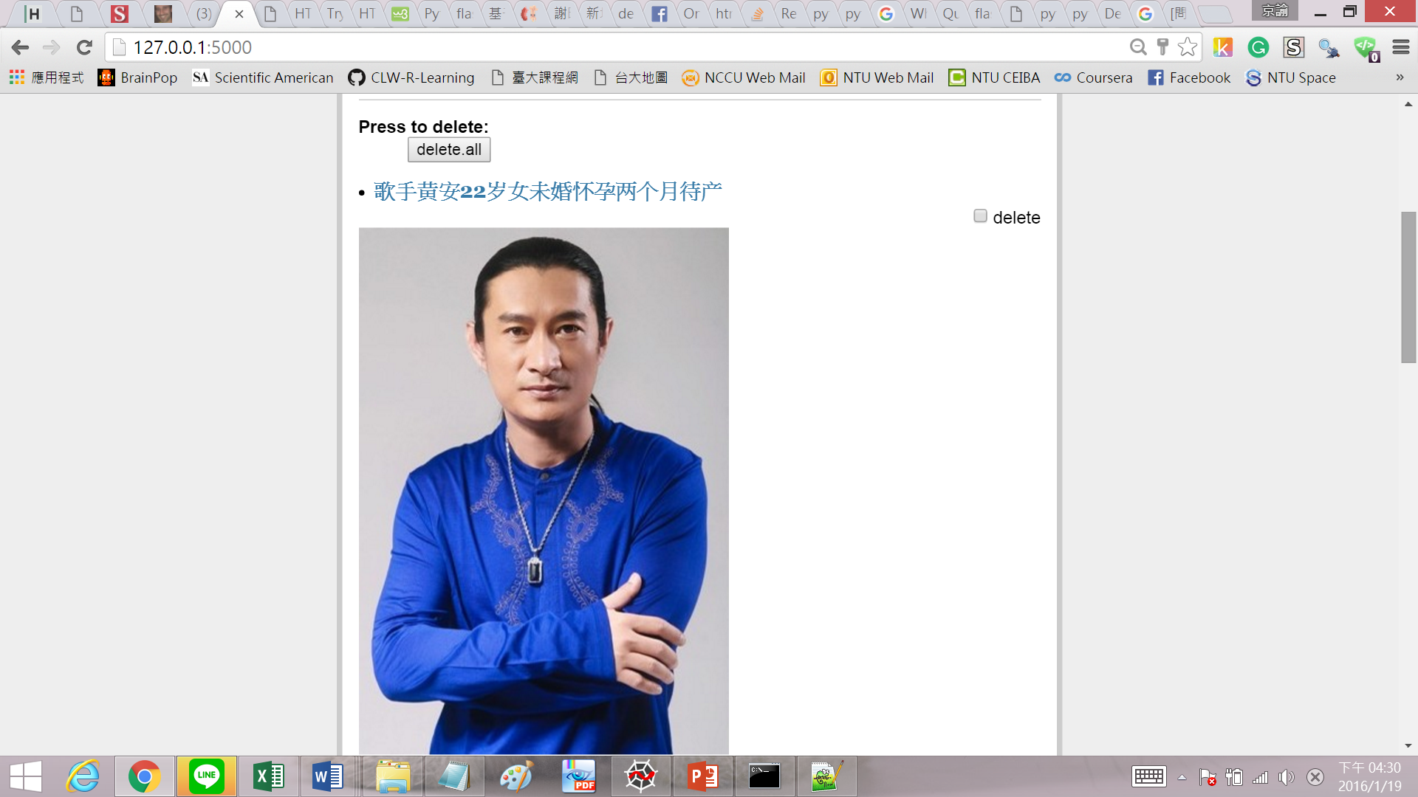

1. 使用結束後按logout ，就登出了

